一、選擇題：（每題二分，三十題，共六十分）電腦劃卡
1.行星齒輪機構不包括下述何種組件？(A)閥體 (B)單向離合器 (C)行星齒輪組 (D)制動帶。
2.Automatic Transmission是 (A)扭力變換器 (B)手排變速箱 (C)觸媒轉換器 (D)自動變速箱。
3.駐車時應選擇 (A)N (B)R (C)P (D)L 檔位。
4.扭矩變換器無下述何種功用？(A)可傳輸引擎扭矩給變速箱 (B)使飛輪尺寸可減小 (C)可吸收引擎及傳動系統機件的扭轉振動 (D)可增大傳輸扭矩。
5.(A)變速箱 (B)扭矩變換器 (C)驅動軸 (D)氣壓懸吊裝置 不屬於汽車的傳動系統。
6.FF型傳動系統無 (A)驅動軸 (B)後軸總成 (C)離合器 (D)變速箱。
7.下徒坡時應選擇何檔位? (A)N (B)L (C)R (D)P。
8.扭矩變換器內ATF約 (A)60～70％ (B)70～85％ (C)100％ (D)85～90％。
9.自動變速器，可以起動引擎的選擇位置是 (A)只在N檔 (B)N檔及P檔 (C)只在P檔 (D)N、P及D檔。
10.下述何者非自動變速箱內的機件? (A)行星齒輪組 (B)液壓控制機構 (C)制動器 (D)最後傳動機構。
11.下述何項非四輪傳動的功能? (A)省油 (B)動力傳遞效率高 (C)高速穩定性佳 (D)能以較高速轉彎。
12.後軸總成用於何種類型之車輛？(A)FF (B)RR (C)FR (D)MR。
13.當離合器踏板踩下時，(A)壓板壓縮離合器片 (B)離合器彈簧在彈開狀態 (C)釋放叉壓下釋放軸承 (D)壓板在壓下狀態。
14.底盤系統不包括下列何項？ (A)轉向 (B)煞車 (C)變速箱 (D)懸吊。
15.乾單片膜片彈簧式離合器是用在安裝 (A)自動變速箱 (B)手動變速箱 (C)CVT (D)ECAT 的汽車上。
16.主動葉輪為1000rpm，被動葉輪為900rpm，則滑差為 (A)10％ (B)50％ (C)90％ (D)100％。
17.扭矩變換器無下述何種作用?(A)做為離合器 (B)驅動傳動軸 (C)吸收傳動系統振動 (D)做為飛輪。
18.車輛行駛時，滑差保持在(A)2～5％ (B)5～10％ (C)10～15％ (D)15～25％ 之間。
19.離合器片使用下列何者，以吸收離合器接合時的扭轉振動，使起步平穩? (A)鉚釘 (B)扇形緩衝鋼板 (C)減震彈簧 (D)來令片。
20.行星齒輪組之行星架固定，太陽輪主動，環輪被動則產生 (A)倒車減速 (B)直接傳動 (C)倒車加速 (D)空檔。
21.在行星齒輪中不包括下列何種齒輪 (A)環齒輪 (B)斜齒輪 (C)太陽輪 (D)行星小齒輪。
22.一對齒輪傳動的馬力相等時， (A)小齒輪轉速快、扭矩小 (B)大齒輪轉速慢、扭矩小 (C)大、小齒輪的轉速與扭矩成正比 (D)大、小齒輪的齒數與扭矩成正比。
23.支撐車重及保持車輪定位為下列何者之功能？ (A)轉向系統 (B)煞車系統 (C)後軸總成 (D)懸吊系統。
24.FR型車輛的驅動線無 (A)萬向接頭 (B)滑動接頭 (C)傳動軸 (D)最後傳動齒輪。
25.為防止選擇動作不完全，或同時使兩組齒輪嚙合，導致齒輪受損，故手動變速箱裝有 (A)變速滑軌 (B)連鎖機構 (C)控制桿 (D)定位鋼珠。
26.使引擎與傳動機構分離與接合的是 (A)離合器 (B)傳動軸 (C)差速器 (D)變速箱。
27.由選擇桿直接操縱移動的是 (A)換檔閥 (B)壓力調節閥 (C)釋放閥 (D)選擇閥。
28.可緩衝因路面不平的跳動，使車身震動減到最低的是 (A)傳動 (B)轉向 (C)煞車 (D)懸吊 系統。
29.太陽輪、環輪或行星架無任一者固定時，為 (A)直接傳動 (B)空檔狀態 (C)逆向減速 (D)順向加速。
30.如圖所示之變速箱的齒輪組合，其減速比為 (A)A、B齒數之乘積除以C、D齒數之乘積 (B) B、D齒數之乘積除以A、C齒數之乘積 (C) A、D齒數之乘積除以B、C齒數之乘積 (D) B、C齒數之乘積除以A、D齒數之乘積。
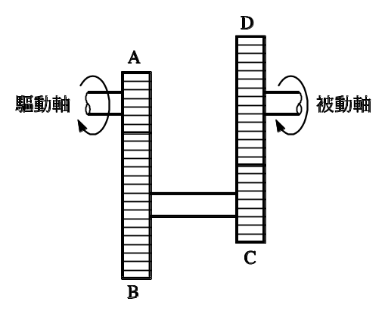
二、簡答題：（每題四分，十題，共四十分）
1.寫出懸吊系統的功能。

2.試述ABS與TCS的功用。

3.寫出變速箱的功能。

4.試述離合器的功能。

5.寫出鋼繩式離合器操控機構的優點。

6.寫出後軸總成的功能。

7.簡述鎖定機構的作用。

8.離合器來令片必須具備哪些條件？

9.連鎖機構有何功用？

10.定位鋼珠有何作用？

